«Қазақ тәрбиесіндегі тіл табысу және сыйласымдылық, жақсы қарым – қатынас жасау ережесі» тақырыбындағы әңгіме
Анықтама
Қараша 2022
«Қазақ тәрбиесіндегі тіл табысу және сыйласымдылық, жақсы қарым – қатынас жасау ережесі» тақырыбында 7А және 7Б сынып оқушыларымен әңгіме жүргізілді. Оқушыларға «Қазақ тәрбиесіндегі тіл табысу және сыйластық» тақырыбында презентация көрсетіліп, «Өзін – өзі басқару» ұйымының жетекшісі «Отбасы – тәрбие бастауы» деген тақырыпта баяндама оқыды. Оқушылармен кері байланысып жүргізіліп, әртүрлі ситуациялық тапсырмалар берілді. Оқушылар өз ойларын айтып, ситуациялық тапсырмадан шығу жолдарын қарастырып, жауаптарын айтты. Мұндағы басты мақсат: ұлттық тәрбие беру бағыты бойынша тұлғаны ұлттық және жалпыадамзаттық құндылықтарға тәрбиелеу. Отбасындағы, мектеп қабырғасындағы қарым-қатынаста мәдениеттілікті сақтауға баулу.
https://www.instagram.com/p/ClVTxgStCcK/?igshid=YmMyMTA2M2Y=
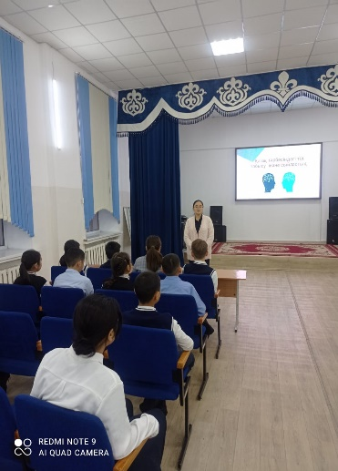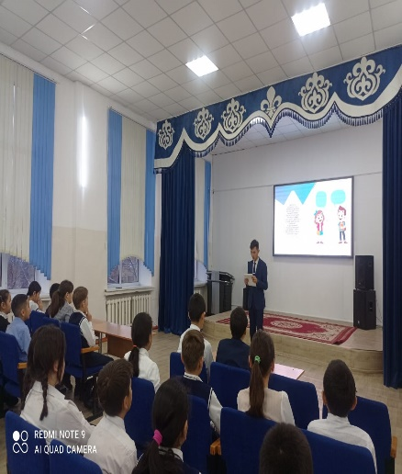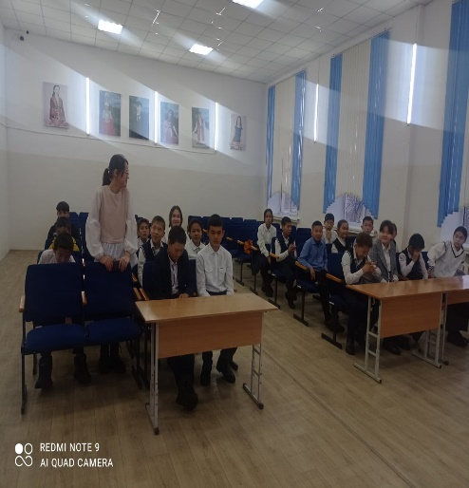
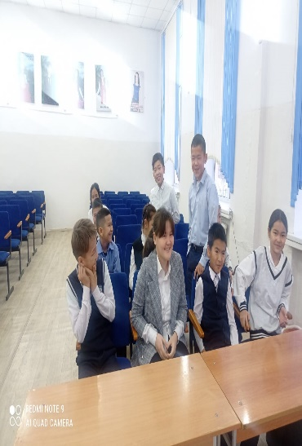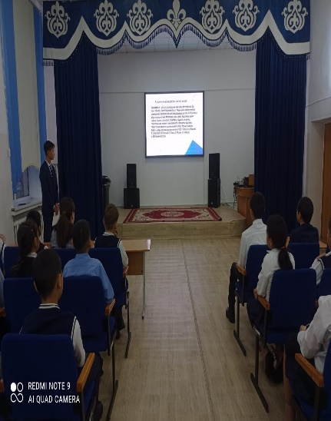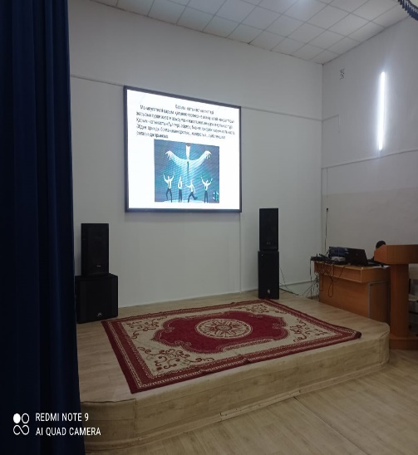

Тәлімгер: Жангельдина М.Ш

